ОГЛАВЛЕНИЕ
I. ХАРАКТЕРИСТИКА БЕКОВСКОГО ИСТОРИКО–ЭТНОГРАФИЧЕСКОГО МУЗЕЯ «ЧОЛКОЙ».. 2
1.1. Муниципальное задание на 2020 год Муниципальное бюджетное учреждение «Историко-этнографический музей «Чолкой» 2
1.2. Краткая характеристика музея 3
II. ХАРАКТЕРИСТИКА ФОНДОВ МУЗЕЯ. 4
2.1. Общая характеристика фондов 4
2.2. Предметы, поступившие в фонды в отчетном году 4
2.3. График регистрации музейных предметов в Государственный каталог Музейного фонда РФ 5
III. ВНЕДРЕНИЕ ИННОВАЦИОННЫХ ТЕХНОЛОГИЙ В БЕКОВСКОМ ИСТОРИКО–ЭТНОГРАФИЧЕСКОМ МУЗЕЕ «ЧОЛКОЙ». 5
IV. ПЛОЩАДЬ И ХАРАКТЕРИСТИКА ПОМЕЩЕНИЙ МУЗЕЯ. 6
4.1. Характеристика здания, в котором размещается музей 6
4.2. Использование площади территории (земельной) музея 6
4.3. Помещения, в которых был проведен капитальный ремонт, помещения, требующие ремонта. 6
V. СОСТОЯНИЕ БЕЗОПАСНОСТИ МУЗЕЯ 7
VI. ПЕРСОНАЛ МУЗЕЯ 7
6.1. Персонал Бековского историко-этнографического музея «Чолкой» 7
6.2. Данные о возрастных категориях и стаже сотрудников 7
6.3. Данные об образовании, ученых степенях и почетных званиях 8
6.4. Данные о награждении сотрудников в отчетном году 8
VII. НАУЧНО-ИССЛЕДОВАТЕЛЬСКАЯ ДЕЯТЕЛЬНОСТЬ 8
VIII. ИЗДАТЕЛЬСКАЯ ДЕЯТЕЛЬНОСТЬ……………………………………………………………………10
IX. ВЫСТАВОЧНО-ЭКСПОЗИЦИОННАЯ ДЕЯТЕЛЬНОСТЬ 11
X. НАУЧНО–ПРОСВЕТИТЕЛЬСКАЯ ДЕЯТЕЛЬНОСТЬ 15
ЗАКЛЮЧЕНИЕ 19
ПРИЛОЖЕНИЯ 22

ХАРАКТЕРИСТИКА БЕКОВСКОГО ИСТОРИКО–ЭТНОГРАФИЧЕСКОГО МУЗЕЯ «ЧОЛКОЙ».

Муниципальное задание на 2020 год Муниципальное бюджетное учреждение «Историко-этнографический музей «Чолкой»
Показатель, характеризующий качество муниципальной услуги
Показатель, характеризующий качество муниципальной услуги | 2020 год (план), ед. | 2020 год (факт), ед.
Количество музейных предметов основного Музейного фонда учреждения, опубликованных на экспозициях и выставках за отчетный период | 3420 | 3420

Показатели, характеризующие объем муниципальной услуги
Показатель, характеризующий объем муниципальной услуги | 2020 год (план) тыс. чел. | 2020 год (факт) тыс. чел.
Число посетителей | 31,5 | 30,0

Показатели, характеризующие объем работы
Показатель, характеризующий объем муниципальной услуги | 2020 год (план), ед. | 2020 год (факт) ед.
Предоставление доступа к музейным предметам и музейным коллекциям, организация выставок, стационарных экспозиций, организация экскурсионного обслуживания | 73 | 73

Краткая характеристика музея

Муниципальное бюджетное учреждение Бековский историко-этнографический музея «Чолкой» был основан в конце 1999 года, на данный момент музей занимает второй этаж здания Бековского сельского дома культуры, а также имеет экспозиции под открытым небом. Работа музея нацелена на сохранение историко–культурного наследия бачатских телеутов, а также его презентации и актуализации. Бековский историко-этнорафический музей «Чолкой» выстраивает свою работу, прежде всего на средовом подходе, так как сохранение историко-культурного наследия бачатских телеутов ведется в непосредственной исторической, культурной и природной среде обитания данного народа. На данной территории телеуты проживают довольно долгий период, при этом продолжают вести привычную для себя культурно–хозяйственную деятельность: сохраняют традиции и обряды, национальный костюм, традиционные праздники, используют в данной среде национальный язык, употребляют национальные блюда, ведут домашнее традиционное хозяйство. Музей Чолкой посещают не только жители Кузбасса и других регионов страны, а также гости из других стран. В 2020 году количество экскурсантов из других стран резко сократилось в связи с пандемией, но количество туристов из нашей страны осталось на уровне.
В рамках программы «Укрепление единства российской нации и этнокультурное развитие народов Кемеровской области» государственной подпрограммы Кемеровской области «Культура Кузбасса» в 2020 году в музее «Чолкой» была проведена закупка и смена выставочного оборудования, офисной оргтехники, мебели, конференц и демонстрационного оборудования, выполнена замена ограждения уличных экспозиций, обновлён чехол экспозиции «Юрта кочевника», установлены светонепроницаемое затемнение на окна в 3–х залах музея, в фондохранилищах установлено новое стеллажное оборудование. Отшиты стилизованные национальные костюмы для проведения театрализованных представлений, тематических мероприятий.
Все это позволит в дальнейшем в более комфортных условиях принимать посетителей, сохранять предметы в надлежащих условиях хранения в специально приспособленных помещениях

ХАРАКТЕРИСТИКА ФОНДОВ МУЗЕЯ.

2.1. Общая характеристика фондов

По итогам 2020 года число предметов основного фонда составило 4210 единиц, прирост составил 59 единиц. Число предметов основного фонда, которые экспонировались в течение отчетного года, составило 3029 единиц, что на 388 единиц меньше по сравнению с предыдущим отчетным периодом, в связи со сменой выставочного оборудования в залах музея. Число предметов научно–вспомогательного фонда составило 823 предмета, прирост составил 5 предметов.

2.2. Предметы, поступившие в фонды в отчетном году

В 2020 году этнографическая коллекция музея пополнилась национальной телеутской демисезонной одеждой «сырмал» (Приложение 1, рис. 1.1, 1.2), дарителем которой стала Алтарышева Н.А., костюмы выполнены из натуральных шерстяных тканей с отделкой из бархатной оторочки. Пополнили фонды музея орудия труда, используемые умельцами в середине XX века: деревянный фуганок (Приложение 1, рис. 1.3), деревянный рубанок (Приложение 1, рис. 1.4), ленточная (Приложение 1, рис. 1.5) и ручная пила (Приложение 1, рис. 1.6). В прошедшем году были переданы в дар музею предметы, отражающие историю советского быта: чугунная ступка (Приложение, рис. 1.7), металлический пестик (Приложение 1, рис. 1.8), сечки для рубки мяса и овощей (Приложение 1, рис. 1.9, 1.10). Жительницей г. Гурьевска в дар музею были переданы кирзовые сапоги и ботинки, являвшиеся форменной одеждой сотрудников Гурьевского металлургического завода.
В общей сложности коллекция этнографии и декоративно–прикладного искусства музея пополнилась на 25 предметов, печатная продукция увеличилась на 19 предметов, большая часть это Православная энциклопедия в томах. Раздел «История техники» пополнили предметы Советского периода в количестве 8 единиц. Оставшаяся часть предметов – это предметы раздела «Прочие», в количестве 7 единиц.

2.3. График регистрации музейных предметов в Государственный каталог Музейного фонда РФ

В 2020 году Бековский музей «Чолкой» завершил регистрацию предметов основного фонда, все предметы, в том числе и вновь принятые за 2020 год зарегистрированы в Государственном каталоге Музейного фонда РФ. Общее число, внесенное в Госкаталог, составило 4210 предметов.

ВНЕДРЕНИЕ ИННОВАЦИОННЫХ ТЕХНОЛОГИЙ В БЕКОВСКОМ ИСТОРИКО–ЭТНОГРАФИЧЕСКОМ МУЗЕЕ «ЧОЛКОЙ».

В 2020 году в музее была установлена точка доступа в интернет. Благодаря чему в рамках программы «Укрепление единства российской нации и этнокультурное развитие народов Кемеровской области» государственной подпрограммы Кемеровской области «Культура Кузбасса» было закуплено оборудование для проведения конференций (веб–камера, телевизор, конференционные микрофоны, акустическая система) в он–лайн и оф–лайн режиме. (Приложение 2, рис. 2.1)
Число посещения сайта музея составило 1244 человек из них 1230 посетителя новых.

ПЛОЩАДЬ И ХАРАКТЕРИСТИКА ПОМЕЩЕНИЙ МУЗЕЯ.

4.1. Характеристика здания, в котором размещается музей

Основная часть музея размещена на втором этаже здания Бековского сельского дома культуры, кирпичной кладки 1985 года постройки.

4.2. Использование площади территории (земельной) музея
Земельный участок, расположенный рядом с основным зданием занят экспозициями под открытым небом («Изба XIX–XX вв.», «Меновой дом», «Плетеная землянка», «Шестиугольная бревенчатая юрта», «Юрта кочевника», «Конусная бревенчатая юрта», «Башня острога», «Кузница», «Юрта с ремеслами», «Конференц–юрта», а также деревянные и каменные изваяния и ритуальные сооружения).

4.3. Помещения, в которых был проведен капитальный ремонт, помещения, требующие ремонта.
Своими силами был проведен частичный ремонт кровель экспозиций «Меновой дом», «Изба XIX–XX вв.», «Кузница». Также ремонт вольера для живого уголка, внутренний косметический ремонт (побелка, покраска) экспозиций «Изба XIX–XX вв.», «Плетеная землянка». Покраска стен зала «Современной истории».
В рамках подпрограммы «Укрепление единства российской нации и этнокультурное развитие народов Кемеровской области» государственной программы Кемеровской области «Культура Кузбасса» было заменено ограждение экспозиций под открытым небом (Приложение 3, рис. 3.1), а также замена чехла и орнамента экспозиции «Юрта кочевника». (Приложение 3, рис. 3.2) По–прежнему требует ремонта кровля экспозиции «Башня острога», «Плетеная землянка», «Меновой дом», «Изба XIX–XX вв.». А также остро стоит вопрос о замене внутреннего войлочного покрытия в экспозиции «Шестиугольная бревенчатая юрта», ремонт экспозиции «Лабаз», а также смена входных дверей всех уличных экспозиций.

СОСТОЯНИЕ БЕЗОПАСНОСТИ МУЗЕЯ

Площади, имеющие охранно–пожарную сигнализацию не изменились. Система видеонаблюдения отсутствует.

ПЕРСОНАЛ МУЗЕЯ

6.1. Персонал Бековского историко-этнографического музея «Чолкой»

Основной персонал музея составляет 8 человек, из них:
– Директор–1 человек
– Младший научный сотрудник–3 человека
– Старший хранитель фондов–1человек
– Музейный смотритель–2 человека
– Технический персонал–1 человек

6.2. Данные о возрастных категориях и стаже сотрудников

– Младше 30 лет – 1
– От 30 до 50 лет – 5
– Старше 50 лет – 2
Из них стаж сотрудников:
– До 3 лет – 1 человек
– От 3 до 10 лет – 2 человека
– Свыше 10 лет – 5 человек

6.3. Данные об образовании, ученых степенях и почетных званиях
Высшее образование имеют 4 человека, 2 из них имеют профильное образование. 1 человек имеет средне–специальное образование, и на данный момент получает высшее профильное образование. Один сотрудник имеет звание «Заслуженный работник культуры РФ».

6.4. Данные о награждении сотрудников в отчетном году

В отчетном году сотрудники музея удостоились следующих наград:
– Благодарственное письмо Министра культуры и национальной политики Кузбасса Евса М.А. – Челухоев В.И., Челухоев В.В., Челухоева Е.А
– Почетная грамота Главы Беловского района –Челухоев В.В.,
– Благодарственное письмо ГАУК «Кузбасский центр искусств» – Челухоев В.И.
– Благодарность Управления культуры администрации Ленинск–Кузнецкого городского округа – Челухоев В.И., Челухоев С.А.,
–Благодарственное письмо ГКУК «Кемеровская областная специальная библиотека для незрячих и слабовидящих» – Челухоев В.И., Челухоев С.А.

НАУЧНО-ИССЛЕДОВАТЕЛЬСКАЯ ДЕЯТЕЛЬНОСТЬ

Челухоева Е.А. и Челухоев С.А. в течение года собирали информацию о национальных ремеслах у местного коренного населения, носителей культуры, в результате чего младшие научные сотрудники освоили технику плетения национального шнура «тек», данные навыки были применены на практике при проведение мастер–классов для посетителей музея.
В октябре музей «Чолкой» принимал участие в подготовке конкурсного проекта про Караканский хребет Дирекции инновационных и творческих проектов Кузбасса (организатор конкурса Кузбасскино).
В апреле в рамках подготовки к конкурсу «Лучший работник культуры» Челухоев В.В. был разработан экскурсионный маршрут, посвященный единственному телеуту Герою Советского союза Четонову А.С., в результате чего была создана видео–экскурсия, которая на данный момент доступна на сайте музея. Режим доступа: https://www.youtube.com/watch?v=wMsR3UJleT0&feature=emb_title.
В мае при подготовке к участию во всероссийской акции, проводимой Общероссийской молодежной общественной организацией «Российский союз сельской молодежи» «Подвиг села» младший научный сотрудник Челухоев С.А. провел научно–исследовательскую работу о труженице тыла Челухоевой У.А.
В декабре Челухоев В.И. принял участие в Межрегиональном научно–практическом форуме «Многонациональная Сибирь. Вклад в Великую Победу», прошедшем на базе Кемеровского государственного университета, где он выступил с докладом «Вклад телеутов в Победу в Великой Отечественной войне». (Приложение 4, рис. 4.1)
В 2020 году сотрудники музея начали сбор, дополнение и систематизацию информации и фотоматериала по следующим направлениям: передовики колхозов, участники Великой Отечественной войны, участники локальных войн и современных конфликтов. Сбор информации ведется в отношении телеутов и жителей Бековского сельского поселения. В дальнейшем на основе собранного материала планируется издание брошюр, книг.
Младший научный сотрудник Челухоева Е.А. в мае прошла цикл онлайн–семинаров на тему «Основы экскурсоведения», организаторами которого стали Министерство туризма и молодежной политики Кузбасса, Агенство по туризму Кузбасса и Школа гидов «Арго». (Приложение 4, рис. 4.2)
В течение года сотрудники музея стали слушателями таких он–лайн мероприятиях как: Межрегиональный он–лайн форум «#КУЛЬТУРАНАДОМ–НОВАЯ РЕАЛЬНОСТЬ», аналитическая сессия «Выявление туристического потенциала северо–востока Кузбасса, его соответствие туристическому спросу. Проработка и картирование туристических маршрутов».

VIII. ИЗДАТЕЛЬСКАЯ ДЕЯТЕЛЬНОСТЬ

28 февраля для незрячих и слабовидящих читателей филиала г. Белово прошла презентация нового комбинированного издания для людей с ограниченными возможностями зрения «Бессмертье своего народа…». Мероприятие в рамках историко–патриотической программы «Военных лет живая память» подготовили и провели сотрудник Кемеровской областной специальной библиотеки для незрячих и слабовидящих совместно со специалистами Историко-этнографического музея «Чолкой», сотрудниками Бековской сельской библиотеки-филиала, при поддержке сотрудников Централизованной библиотечной системы г. Белово. (Приложение 5, рисунок 5.1, 5.2)
Новое комбинированное издание, выпущенное в рамках празднования 75-летия Великой Победы, рассказывает о бессмертном подвиге двух Героев Советского Союза – телеута Четонова Алексея Семеновича и шорца Куюкова Михаила Михайловича, которые принадлежат к коренным малочисленным народам Кемеровской области.
Материал к изданию предоставлен сотрудниками Историко-этнографического музея «Чолкой», Междуреченским обществом коренного населения «Алтын-Шор», Междуреченской информационной библиотечной системы, обработан и переведен в формат, адаптированный для незрячих и слабовидящих людей, сотрудниками специальной библиотеки.
Присутствующим была представлена книга о жизни и подвиге двух Героев Советского Союза, напечатанная рельефно–точечным шрифтом Брайля и укрупненным плоскопечатным шрифтом. Дополнением к комбинированному пособию является звуковой файл, записанный в студии звукозаписи Кемеровской областной специальной библиотеки для незрячих и слабовидящих. В нем содержится историческая справка о жизни телеутов, шорцев в довоенное время и рассказывается об их песенно-музыкальных самобытных жанрах.

ВЫСТАВОЧНО-ЭКСПОЗИЦИОННАЯ ДЕЯТЕЛЬНОСТЬ

2020 год был знаменован датой «75-летия Победы в Великой Отечественной войне». В течение всего года в Бековском историко-этнографическом музее «Чолкой» работала выставка, посвященная этой дате, на которой были представлены плакаты времен Великой отечественной войны, отражающие в себе весь ужас войны и всю бесчеловечность фашизма, а также героические поступки пионеров–героев и краткое описание подвига. (Приложение 6, рисунок 6.1)
В год памяти и славы работала выставка «Письма с фронта» (Приложение 6, рис. 6.2), в уникальной экспозиции из собственных фондов музея были представлены весточки с фронта: традиционные для военного времени письма–треугольники и послание на трофейной открытке. Данная выставка вызвала огромный интерес у посетителей музея и в период пандемии выставка «Писем с фронта» продолжила свою работу в он–лайн режиме. Режим доступа: http://cholkoi.ru/news/show/25.
Также в рамках празднования «75-летия Победы в Великой Отечественной войне» в течение года в он–лайн режиме работала выставка «За нашу Советскую Родину», которая включила в себя серию публикаций о фронтовиках ВОВ, а также их личные документы, хранящиеся в фондах музея. Режим доступа: http://cholkoi.ru/news/show/30.
Выставка «Этно интересно» в библиотеке–филиале №1 г. Киселевск. На выставке была представлена одежда «телен» и «сырмал», подзор «орын-тябу», «курюк» для выделки шкур животных, корыто для пищевых продуктов «тепши». А также сакральные куклы «эмегендер», которые передавались от матери к дочери многие годы. (Приложение 6, рис. 6.3)
Музей презентовал онлайн–выставку старых добрых ёлочных игрушек. В музее представлены игрушки из стекла, ниток, пенопласта. Эти ёлочные украшения уже давно стали частью истории нашей страны. Бусы, блестящие шары, сверкающие сосульки, сказочные персонажи, ниточные овощи – и все это волшебство вновь украсило новогоднюю ель, чтобы порадовать наших посетителей, и погрузить их в прошлое. (Приложение 6, рис. 6.4) Режим доступа: http://cholkoi.ru/news/show/48.
В преддверии празднования «Дня народного единства» музей презентовал выставку национальных костюмов не только телеутов, но и других народов, костюмы которых представлены из собственных фондов музея. Выставка прошла не только в формате оф–лайн, но и в формате он–лайн. (Приложение 6, рис. 6.5) Режим доступа: http://cholkoi.ru/news/show/46.
В экспозициях музея представлена выставка, посвященная 300–летию Кузбасса. Кузбасс является флагманом угольной промышленности России, в связи с этим на выставке представлены образцы каменного угля, породы, окаменелости, форменная одежда сотрудников угледобывающих организаций, средства индивидуальной защиты, инструмент для добычи горных пород, юбилейные значки и сувенирная продукция угольных разрезов. Также на выставке представлена научная литература, посвященная истории Кузбасса, юбилейные издания в подарочных упаковках, раскрывающие важнейшие этапы становления и развития угольной промышленности России, произведения изобразительного искусства. (Приложение 6, рис. 6.6)
Он–лайн выставка «В искусстве – жизнь» юной художницы из г. Белово Екатерины Барабаш. Екатерина родилась 24 ноября 2004 года, в городе Белово, Кемеровской области, где до сих пор и проживает. В этому, году юная художница закончила Гимназию №1 и Детскую художественную школу №3 имени Н.Я. Козленко. В жизни Екатерины было много увлечений: вокал, танцы, но заниматься рисованием ей пришлось по душе. Изначально она рисовала для себя, после того как ее работы начали замечать, она поняла, что хочет показать свой талан всему миру. Так же в этом году Екатерина поступила в художественный колледж и продолжила заниматься своим любимым делом. (Приложение 6, рис. 6.7) Режим доступа: http://cholkoi.ru/news/show/44.
В преддверии Парада Победы музей представил уникальный предмет на он–лайн выставке «От Советского информбюро» хранящийся в фондах музея – газета "Правда" 1941 года выпуска, запечатлевшая Парад 7 ноября 1941 года который прошел на Красной площади во время Великой Отечественной войны. Парад проводился в самый разгар битвы за Москву. В тот самый момент, когда линия фронта находилась всего в нескольких десятках километров от столицы. Парад имел большое значение для поднятия боевого духа Красной армии и населения страны и считался важной военной операцией. (Приложение 6, рис. 6.8) Режим доступа: http://cholkoi.ru/news/show/43.
Так же в он–лайн формате прошла выставка «Бековское сельское поселение–тогда и сейчас». В данной выставке прослеживается, как развивалась судьба одних из главных объектов села. Данная выставка вобрала в себя фотографии первой половины ХХ века, 1970-80-х, 1990-х гг., а также современные фотоснимки. (Приложение 6, рис. 6.9) Режим доступа: http://cholkoi.ru/news/show/39.
Ко дню пионерии в он–лайн режиме прошла выставка «Будь готов! Всегда готов!», где были представлены фонды музея, связанные с пионерским движением, такие как: пионерские значки, барабан и горн. (Приложение 6, рис. 6.10) Режим доступа: http://cholkoi.ru/news/show/34.
В августе 2020 года музей «Чолкой» принял участие в Межрегиональном выставочном проекте, посвященный празднованию дня коренных народов мира «Алтын туур», прошедшем в Выставочном зале МУ «Музейно–выставочный центр г. Белово», где презентовал свои этнографические коллекции. (Приложение 6, рис. 6.11)
4 декабря 2020 года в Кузбасском государственном краеведческом музее, в формате он–лайн, состоялось открытие выставки «Многонациональная Сибирь» в отделе военной истории в рамках участия в межрегиональном научно – практическом форуме «Многонациональная Сибирь. Вклад в Великую Победу», посвященном празднованию 75–летия Великой Победы. Организаторами форума выступили Министерство культуры и национальной политики Кузбасса и Институт истории и международных отношений КемГУ.
На выставке «Многонациональная Сибирь» отражен вклад в Победу коренных народов Сибири, представлены типовые предметы, найденные поисковыми отрядами, на местах боев, где принимали участие представители телеутских и шорских народов, удостоенных звания «Герой Советского Союза»: Куюков Михаил Михайлович и Четонов Алексей Семенович. Данные по Четонову А.С. и фронтовикам–телеутам были предоставлены Бековским музеем «Чолкой».
В рамках подпрограммы «Укрепление единства российской нации и этнокультурное развитие народов Кемеровской области» государственной программы Кемеровской области «Культура Кузбасса» в музее «Чолкой» была произведена замена выставочного оборудования в зале «Современной истории», в «Выставочном зале», замена выставочного, демонстрационного оборудования и мебели в «Конференц–зале».
В зале «Современной истории» произведена замена витринного оборудования, новые витрины оснащены системой запирания и дополнены системой хранения. Также установлены новые подиумы, на оконные проемы установлено светонепроницаемое затемнение, позволяющее увеличить сохранность экспонатов от воздействия солнечного света. (Приложение 6, рис. 6.12) Приобретены музейные манекены. (Приложение 6, рис. 6.13)
В «Выставочном зале» произведена замена витринного оборудования, новые витрины также оснащены системой запирания и дополнены системой хранения. Установлены новые подиумы и выставочные стенды (Приложение 6, рис. 6.14), приобретен музейный манекен.
В «Конференц–зале» установлено новое витринное оборудование с системой запирания и дополнительной системой хранения, смонтирована новая система для подвеса картин, приобретена новая мебель, на оконные проемы установлены светонепроницаемое затемнение. Приобретено демонстрационное и конференц–оборудование, для проведения он–лайн и оф–лайн конференций. Установлены новые манекены. (Приложение 6, рис. 6.15)
В коридорах были установлены новые системы подвесов для картин и новые выставочные стенды (Приложение 6, рис. 6.16), в «Обрядовом зале» установлен новый музейный манекен (Приложение 6, рис. 6.17), установлено светонепроницаемое затемнение. В «Конференц–юрту» закуплено новое демонстрационное оборудование, новая мебель (Приложение 6, рис. 6.18), для фондохранилищ приобретено новое стеллажное оборудование. (Приложение 6, рис. 6.19)

НАУЧНО–ПРОСВЕТИТЕЛЬСКАЯ ДЕЯТЕЛЬНОСТЬ

2020 год был ознаменован «75-летием Победы в Великой отечественной войне», сотрудники музея в течение года проводили мероприятия и принимали участие в акциях, посвященных данной тематике. Для учащихся Бековской школы проведены такие мероприятия как: «Блокадный хлеб» (Приложение 7, рис. 7.1), в ходе которого школьникам было рассказано о блокаде Ленинграда, а также было предложено попробовать дневную норму хлеба, которая выдавалась в дни блокады; в день начала Великой отечественной войны было проведено мероприятие «Свеча Памяти» (Приложение 7, рис. 7.2), сотрудники музея рассказали учащимся о начале ВОВ и совместно зажгли символичную «Свечу Памяти». В период пандемии многие мероприятия перешли в он–лайн режим, сотрудники музея принимали участие в таких акциях, посвященных 75–летию победы, как: «Свеча Памяти», «Вахта памяти» (Приложение 7, рис. 7.3), «Гудок Победы», «Окна Победы», а также он–лайн шествии «Бессмертного полка»
2020 год был объявлен Годом библиотек в Кузбассе, в связи с этим музей «Чолкой» провел мероприятия и выставку совместно с сотрудниками библиотечной системы. Так сотрудники музея 27 февраля в ЦГБ им. Н.К. Крупской г. Ленинск–Кузнецкий в рамках литературно–музыкальной программы «Рапсодия любви» приняли участие в музыкально–поэтическом вечере «Колыбельные песни». На мероприятии прозвучали колыбельные разных народов, в том числе и телеутские, а также была оформлена передвижная выставка. (Приложение 7, рис. 7.4)
Традиционно музей активно вел совместную работу с Бековской общеобразовательной школой, так для учащихся были проведены тематические экскурсии на тему «Традиции и обряды телеутов» (Приложение 7, рис. 7.5). Особый интерес вызвал Муниципальный практико–ориентированный семинар «Роль содержания образования, способов организации образовательной деятельности и учебного сотрудничества в достижении целей личностного и социального развития обучающихся», данное мероприятие было направлено на то, чтобы показать совместную работу БООШ и музея «Чолкой», ключевую роль в данном мероприятии сыграли ребята, которые активно участвуют в жизни музея, принимают участие в мероприятиях и выступают в роли юных экскурсоводов. (Приложение 7, рис. 7.6)
Уже традиционно в течение года сотрудники музея, помимо стандартных экскурсий, проводили экскурсии, дополненные национальными играми, такими как «камчи», «малакай», «стрельба из лука». Что в свою очередь набирает популярность не только среди детей, но и среди посетителей старшей возрастной группы. В 2020 году экскурсии по музею «Чолкой» активно были дополнены такой формой работы как проведение мастер–классов, особый отклик у посетителей вызвал мастер–класс по изготовлению традиционного шнура «тек». (Приложение 7, рис. 7.7)
Совместно с историко–этнографическим музеем «Чолкой» сотрудники полиции в течение года вели беседы с местным юным поколением по разъяснению правовых норм уголовной и административной ответственности. Стражи порядка призвали ребят быть максимально внимательными и осторожными во время досугового времяпрепровождения в общественных местах и на природе, особенно водоемах. (Приложение 7, рис. 7.8)
28 ноября на базе музея «Чолкой» прошло мероприятие, посвященное 30-летию Кемеровской региональной общественной организации «Ассоциация телеутского народа «Эне - Байат». В оснащенном современной цифровой техникой конференц–зале музея в режиме офлайн и онлайн состоялся семинар с межрегиональным участием «Адаптация традиционных видов хозяйственной деятельности коренных малочисленных народов Кемеровской области к современным условиям». В семинаре приняли онлайн участие: член Совета Федерации Федерального Собрания РФ, председатель АКМНСС и ДВ РФ Ледков Г. П., заместитель председателя Комитета по делам Севера и коренных малочисленных народов Законодательного Собрания Красноярского края Вэнго В. Х., уполномоченный по правам коренных малочисленных народов в Красноярском крае Пальчин С. Я., председатель местной общественной организации Таймырского Долгано-Ненецкого муниципального района «Ассоциация коренных малочисленных народов Таймыра Красноярского края» Дюкарев Г. И. и мн. другие. В офлайн формате в работе семинара приняли участие: главный специалист Министерства культуры и национальной политики Кемеровской области Щурова Л. В., представитель Депутата Законодательного Собрания Кемеровской области, генерального директора ОАО разрез «Шестаки» Доценко К.А., Глава Беловского муниципального района Астафьев В.А., заместитель Главы района Карнаухова О.В., заместитель Главы по общим вопросам (руководитель аппарата) Гурьевского муниципального округа Конышева Л.В., председатель Алтайской региональной общественной организации «Объединение кумандинцев Алтая» Петухов В.В., а также члены правления Ассоциации, представители с территорий компактного проживания телеутов и все заинтересованные лица. (Приложение 7, рис. 7.9)
30 ноября сотрудники музея встречали новогодний фургон во главе с Дедом Морозом Кузбасса и его командой. Гости посетили район в рамках регионального проекта «Кузбасс — время новогодних чудес». Деда Мороза торжественно прокатили в санях, познакомили с Великим телеутским ханом, угостили национальной кухней, поплясали вокруг костра и провели ознакомительную экскурсию по обновленным залам музея. (Приложение 7, рис. 7.10) Также в течение года сотрудники музея приняли участие в таких акциях как «Этнографический диктант», «Окна России».

ЗАКЛЮЧЕНИЕ

Работа музея в отчетном году организована в соответствии с Уставом музея, Планом работы музея на 2020 год, нормативно-правовыми и локальными документами, регламентирующими деятельность учреждения. Была направлена на сохранение и изучение истории родного края, его традиций, культуры и определялась знаковыми событиями в истории России, Кузбасса и Беловского района.
Основными целями работы музея в 2020 году являлись:
– выявление, сохранение, изучение и популяризация историко-культурного наследия села, района, области;
– совершенствование взаимодействия с образовательными и культурными учреждениями Кузбасса;
– организация музейного обслуживания с учетом интересов и потребностей, различных социально–возрастных и образовательных групп;
– реализация творческих проектов, мероприятий, посвященных юбилейным и памятным датам года.
Для достижения данных целей решались следующие задачи:
1) проводились работы по комплектованию музейного фонда, его сохранению, изучению и популяризации;
2) укреплялись партнерские отношения с культурно–образовательными учреждениями района и области;
3) расширился спектр услуг, предоставляемых музеем.
Решая поставленные цели и задачи, реализуя мероприятия по выполнению муниципального задания, коллектив музея активно задействовал все имеющиеся ресурсы (кадровые, программно–методические, материально–технические), использовал различные формы и методы музейной работы в соответствии с современными требованиями, запросами потребителей муниципальной услуги.
Благодаря установке точки доступа в интернет, сотрудники музея в отчетном году плотнее работали с электронным ресурсом музея, закончили работу по регистрации предметов основного фонда в Государственный каталог Музейного фонда РФ.
В 2020 году произведено капитальное обслуживание автоматической пожарной сигнализации в помещениях музея, что в свою очередь обеспечит сохранность и безопасность музейного фонда.

Число сотрудников, имеющих высшее профильное образование, пополнил еще один сотрудник, Челухоева Е. А. в 2020 году получила диплом бакалавра по направлению подготовки «Музеология и охрана объектов культурного и природного наследия». Младший научный сотрудник Челухоев С.А. успешно сдал вступительные экзамены и на данный момент обучается в Кемеровском государственном институте культуры по направлению подготовки «Музеология и охрана объектов культурного и природного наследия».
Научно–исследовательская работа музея была сосредоточена на сборе, дополнении и систематизации информации о носителях культуры села, участниках ВОВ, Героях Советского Союза, тружениках тыла, участниках локальных войн, передовиках колхоза. Для разработки новых форм музейной работы проведена работа с местным коренным населением, в результате чего разработан мастер–класс.
Во втором квартале 2020 года музей принял участие в региональном конкурсе «Лучшие сельские муниципальные учреждения культуры, находящиеся на территории Кемеровской области–Кузбасса».
Младший научный сотрудник Челухоев В. В. в апреле 2020 года принял участие в ежегодном конкурсе профессионального мастерства «Лучший музейный работник года» в номинации «Лучший экскурсовод». Проект посвящен единственному Герою Советского Союза телеуту Четонову А.С. Результатом работы стала разработка экскурсионного маршрута по селу, который включил в себя экспозиции музея «Чолкой», посвященные данной тематике, Бековскую общеобразовательную школу, которой присвоено имя Героя, стела Четонова А. С., а также улица имени А. С. Четонова. Проект ориентирован на молодое поколение с целью повышения патриотических чувств, а также распространения знаний о Героях малой Родины, воспитания любви к малой Родине и ее истории.
Важнейшим направлением в выставочно–экспозиционной работе музея является организация новых выставок и расширение их тематики. Это дает возможность показать посетителям как можно больше предметов из основного фонда музея и повышает интерес посетителей к музею, а с другой – увеличивает оборот показа музейных предметов. В 2020 году выставочно–экспозиционная деятельность была насыщенной и разнообразной. Сотрудники провели тематические стационарные и передвижные выставки, в условиях пандемии активно работали он–лайн выставки, которые в свою очередь позволяют ознакомиться с предметами музея без привязанности к месту и времени.
Научно–просветительская деятельность музея была направлена на расширение музейной аудитории и разработку новых форм музейной работы, привлечение публики к более активному взаимодействию с музеем. Музей провел 196 экскурсий, 99 массовых мероприятий, 29 культурно–образовательных программ.
Уже традиционно музей выстраивает свою работу в сотрудничестве с Бековской общеобразовательной школой, библиотеками, местным населением. А также активно применяет такие формы работы, отлично зарекомендовавшие себя в музейной практике, как театрализация, стилизация, адаптация. Музей Чолкой активно использует средовый подход и принцип интерактивности в совокупности с музейными экспозициями, что позволяют посетителям музея ощутить себя неотъемлемой частью проводимых мероприятий и окунуться в среду.
Развитие рекреационной составляющей делает разнообразным традиционные направления работы музея и способствует привлечению новой аудитории в музейные залы. Вместе с тем, сотрудники музея стараются четко соблюдать ту грань, за которой интерактивность и развлекательность начинают разрушать природу музея, чтобы не перейти в культурно–досуговое учреждение.

ПРИЛОЖЕНИЯ

Приложение 1. Предметы, поступившие в фонды в отчетном году
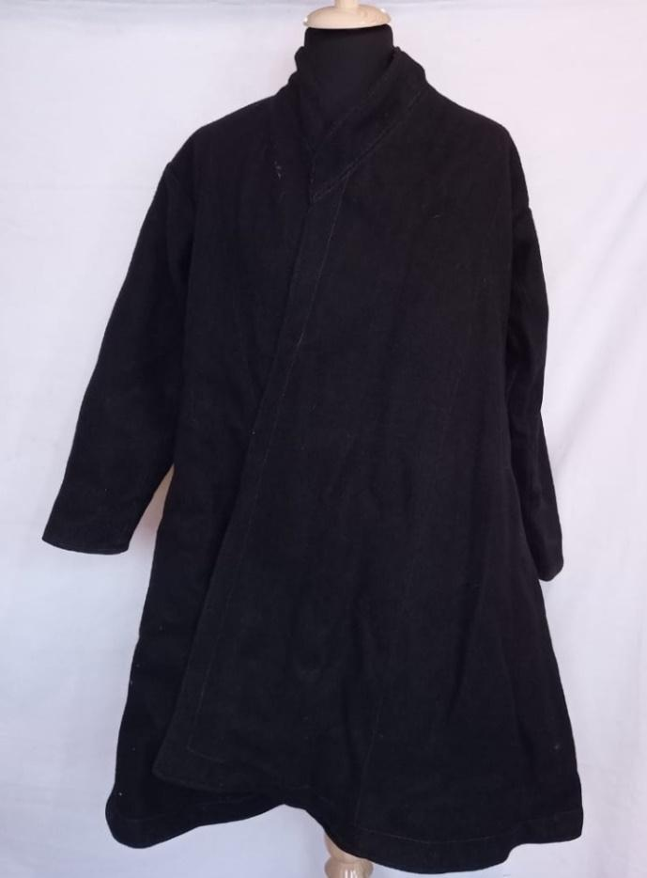
Рисунок 1.1. Бековский историко–этнографический музей «Чолкой» Сырмал–демисезонная телеуткая одежда, середина ХХ века
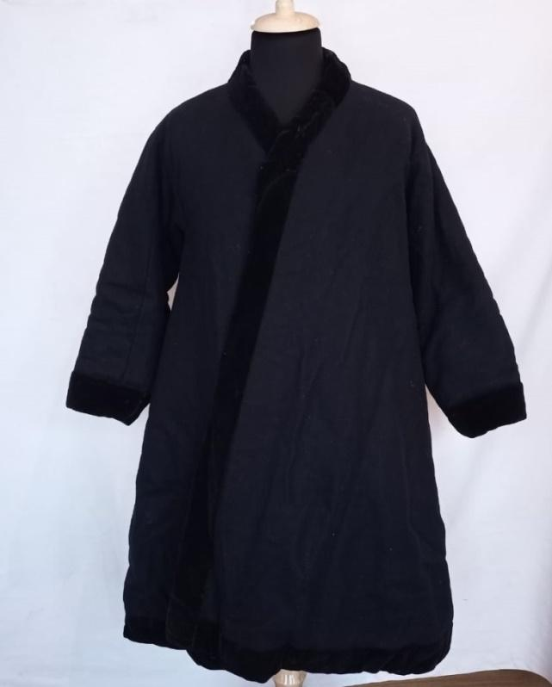
Рисунок 1.2.– Бековский историко–этнографический музей «Чолкой» Сырмал–демисезонная телеуткая одежда, середина ХХ века

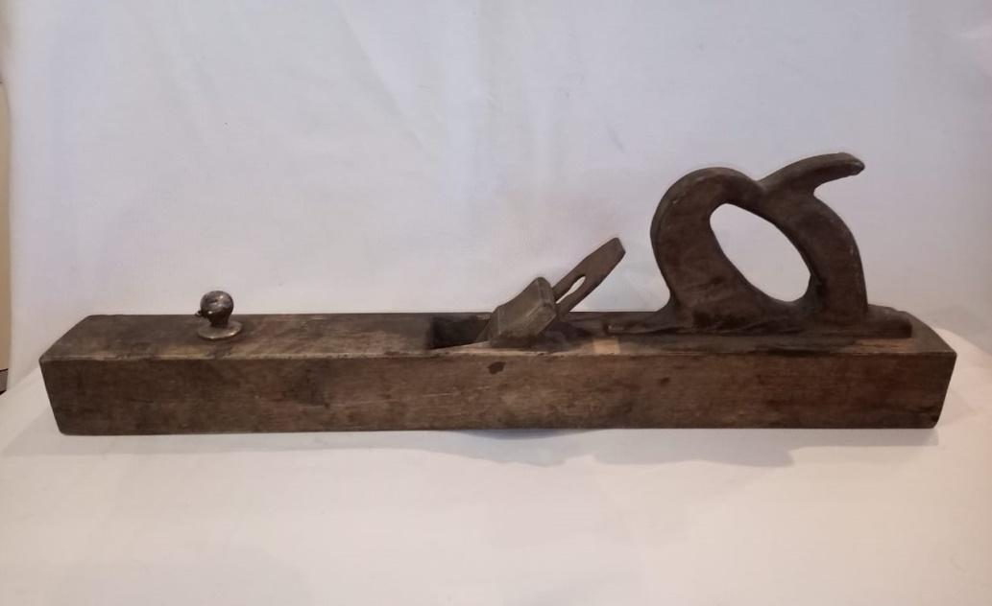
Рисунок 1.3– Бековский историко–этнографический музей «Чолкой» Деревянный фуганок, середина ХХ века

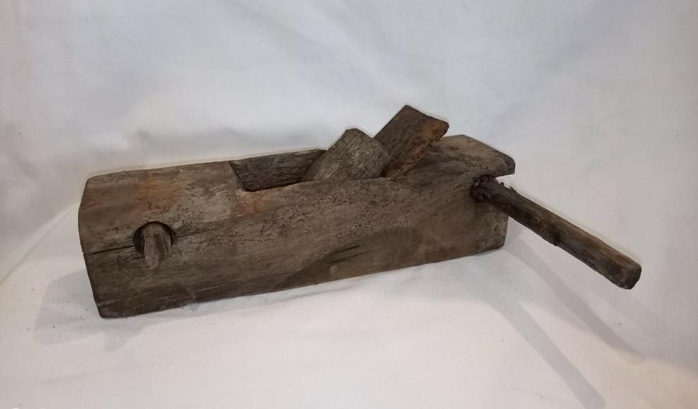
Рисунок 1.4– Бековский историко–этнографический музей «Чолкой» Деревянный рубанок, середина ХХ века

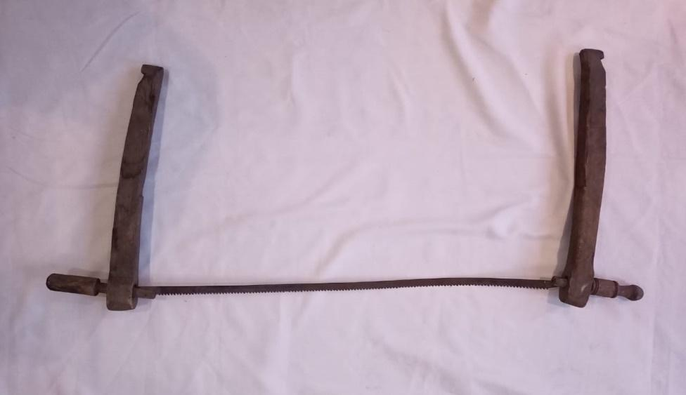
Рисунок 1.5– Бековский историко–этнографический музей «Чолкой» Ленточная пила, середина ХХ века
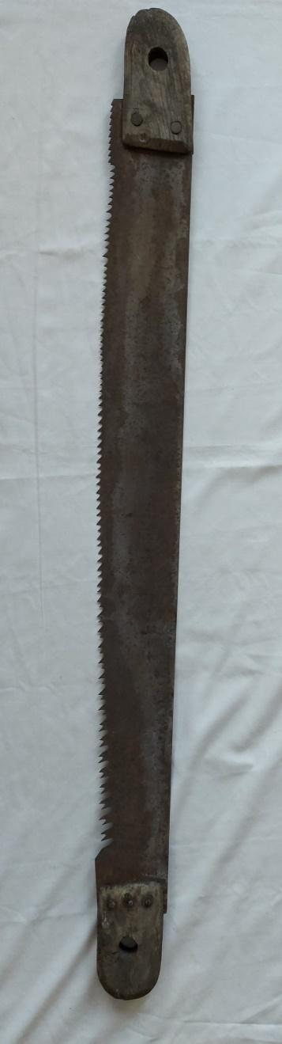Рисунок 1.6– Бековский историко–этнографический музей «Чолкой»
Ручная пила, середина ХХ века

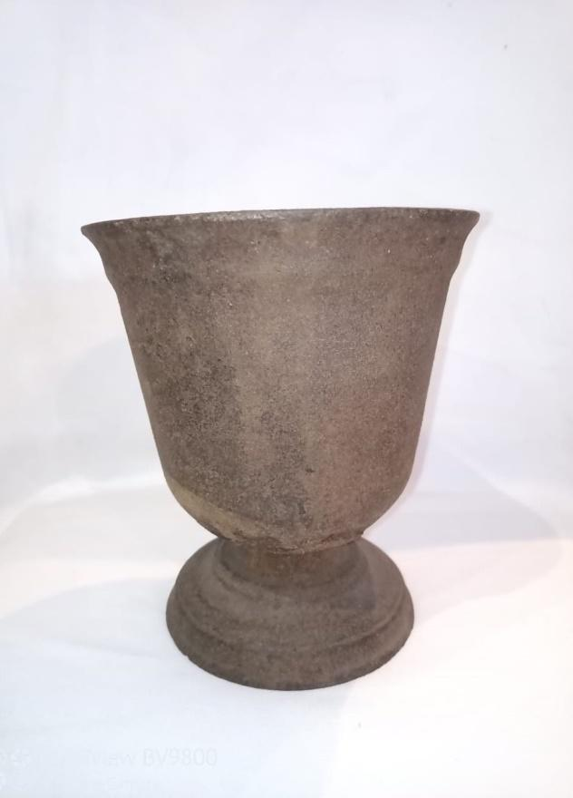
Рисунок 1.7– Бековский историко–этнографический музей «Чолкой»
Чугунная ступка, середина ХХ века

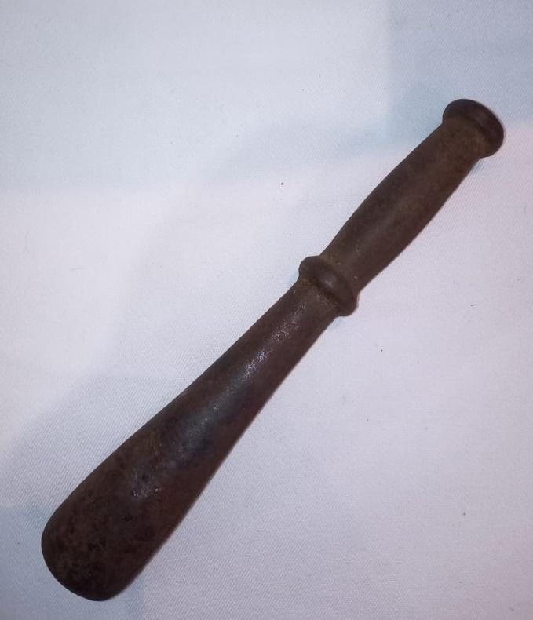
Рисунок 1.8– Бековский историко–этнографический музей «Чолкой» Металлический пестик, середина ХХ века

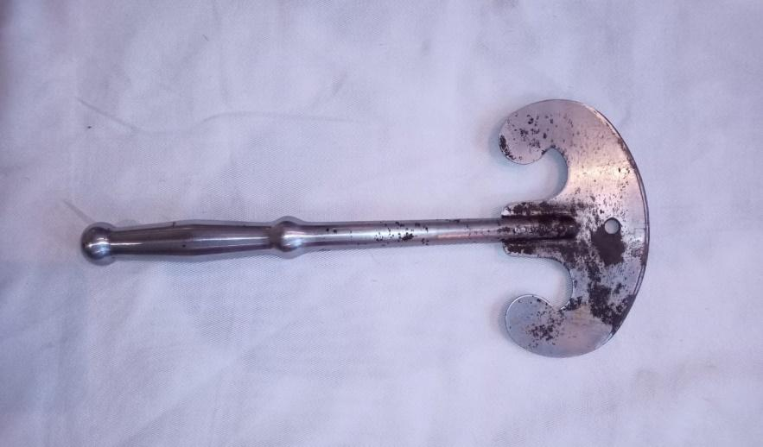

Рисунок 1.10– Бековский историко–этнографический музей «Чолкой»
Сечка металлическая, середина ХХ века

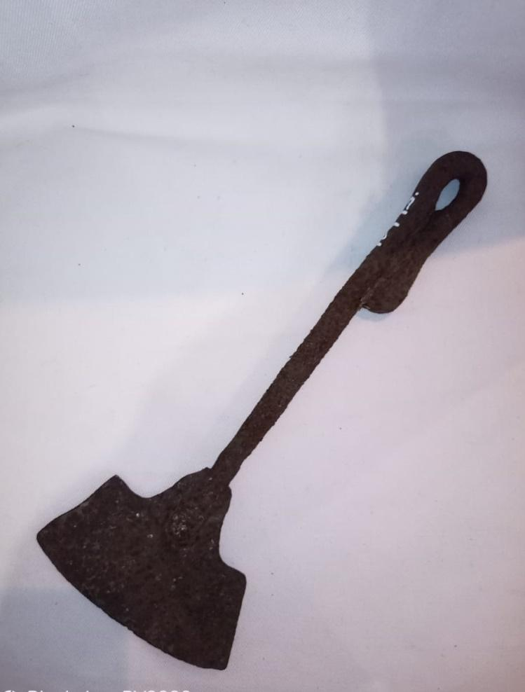

Рисунок 1.11– Бековский историко–этнографический музей «Чолкой»
Сечка металлическая, середина ХХ века
Приложение 2. Внедрение инновационных технологий в Бековском историко–этнографическом музее «Чолкой».

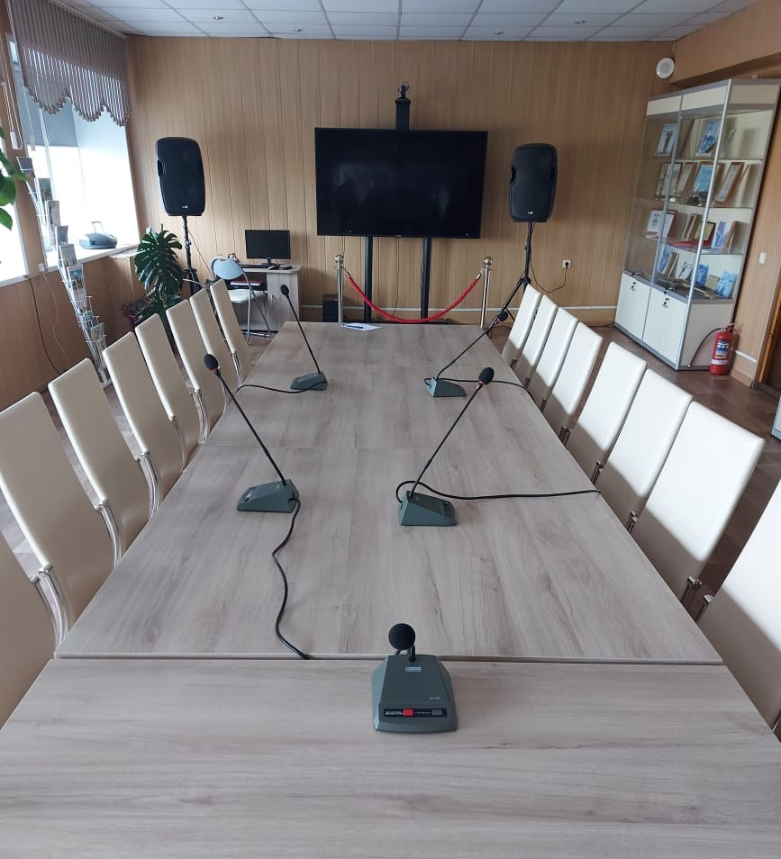

Рисунок 2.1. Конференц–оборудование

Приложение 3. Площадь и характеристика помещений музея

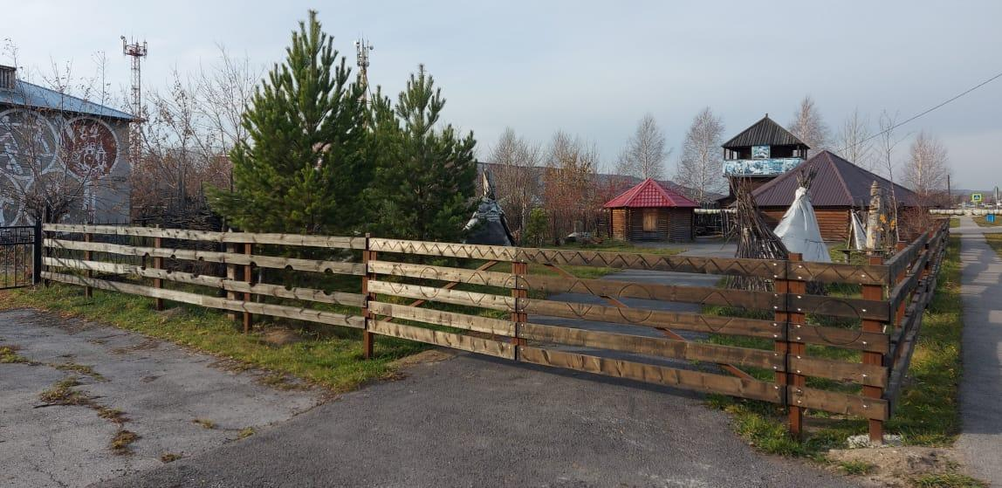
Рисунок 3.1–Замена ограждения экспозиций под открытым небом

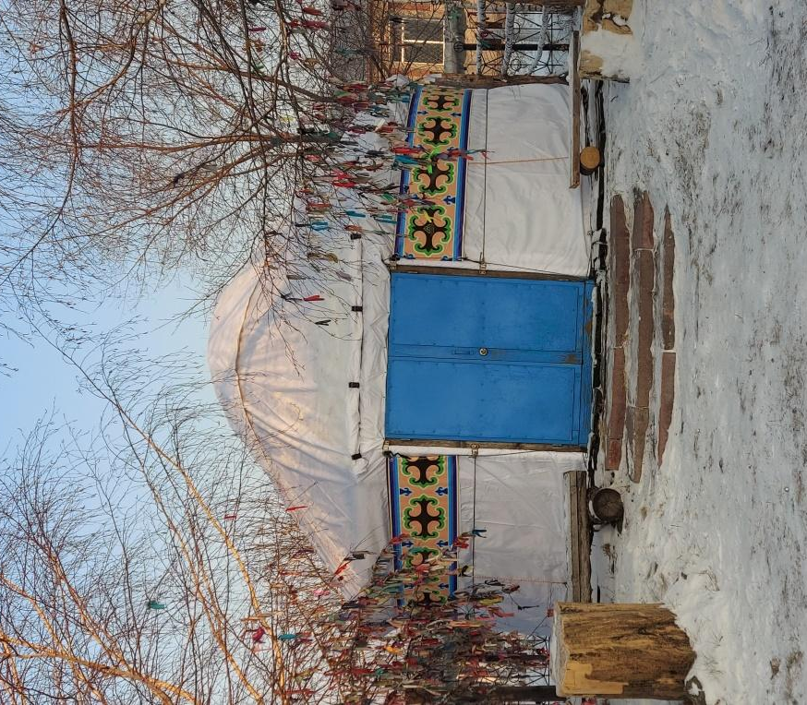
Рисунок 3.2–Замена чехла и орнамента в экспозиции «Юрта кочевника»

Приложение 4. Научно-исследовательская деятельность

Рисунок 4.1.–Межрегиональный научно–практический форум «Многонациональная Сибирь. Вклад в Великую Победу»

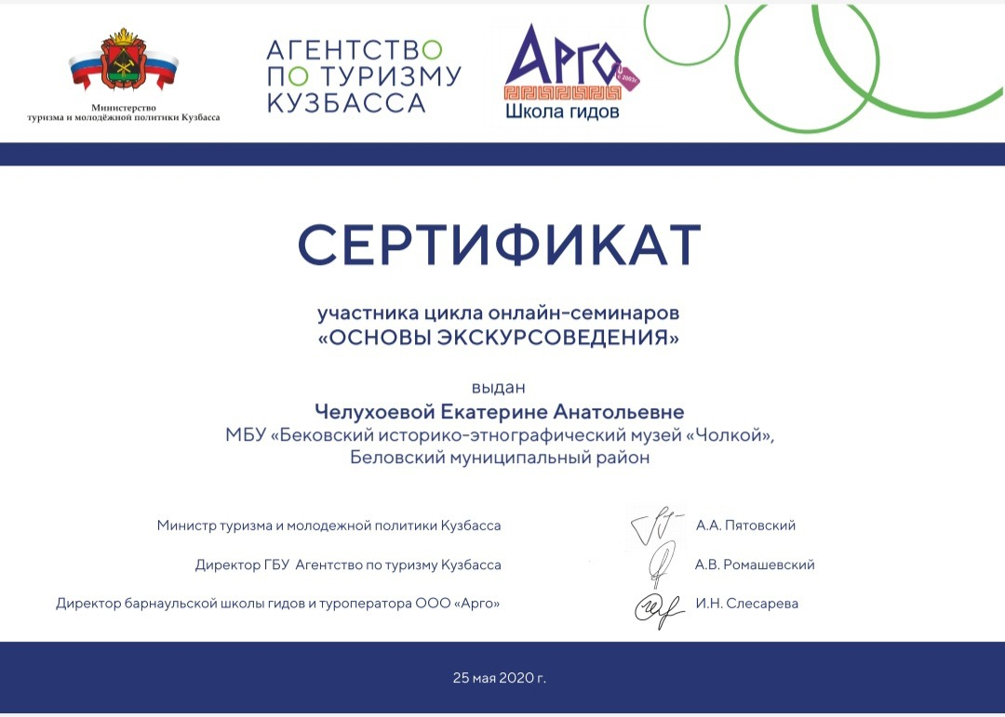
Рисунок 4.2.– Основы экскурсоведения, участник Челухоева Е.А.

Приложение 5. Издательская деятельность.

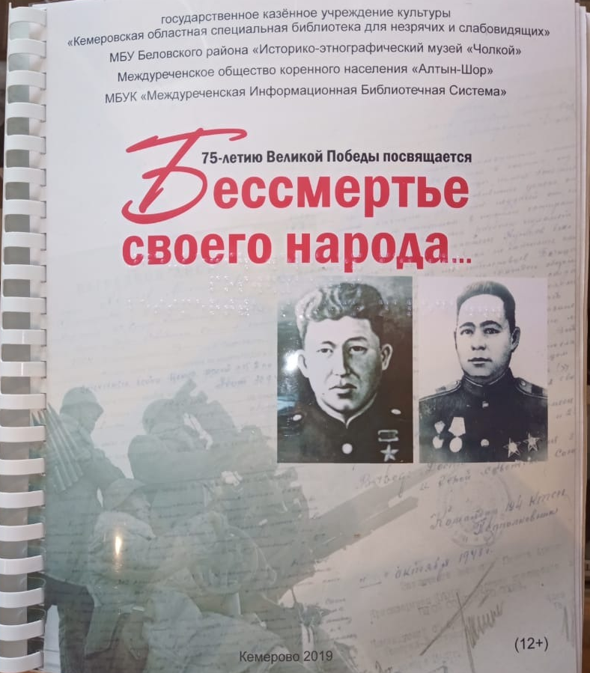
Рисунок 5.1– Издание для людей с ограниченными возможностями зрения «Бессмертье своего народа…»

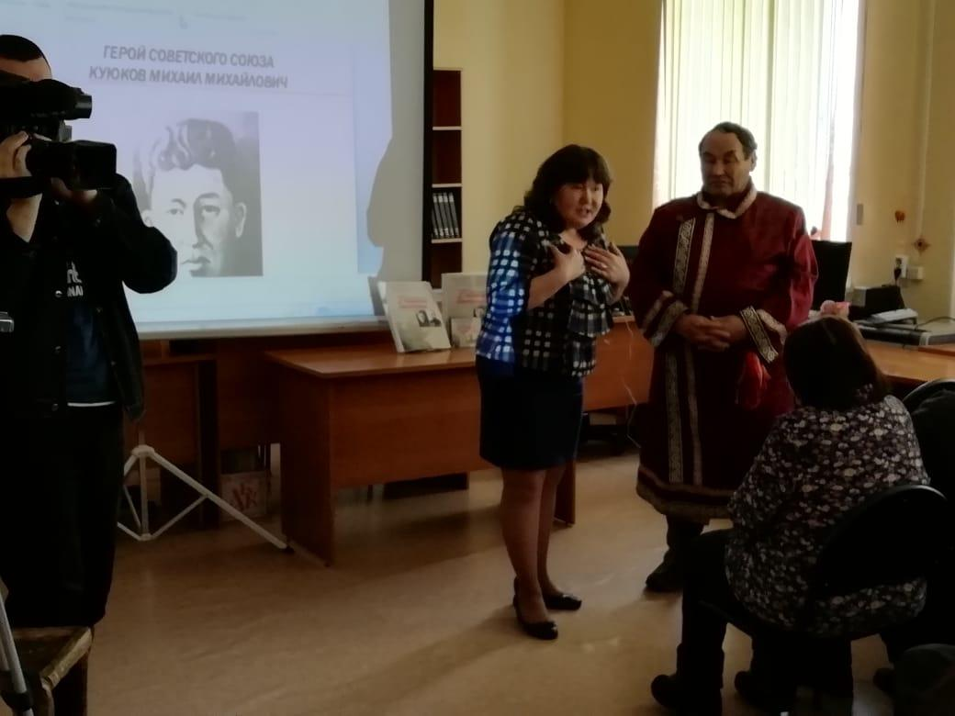
Рисунок 5.2– Презентация издания для людей с ограниченными возможностями зрения «Бессмертье своего народа…»
Приложение 6. Выставочно-экспозиционная деятельность

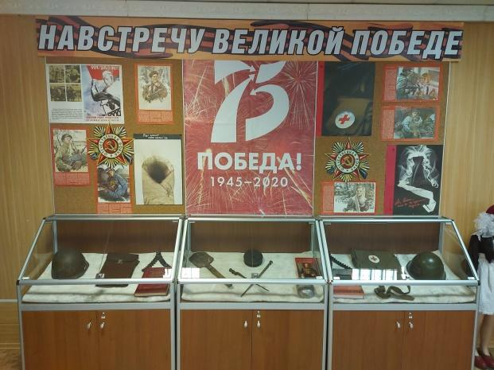
Рисунок 6.1.–Выставка плакатов «75-лет Победы в Великой
Отечественной войне»

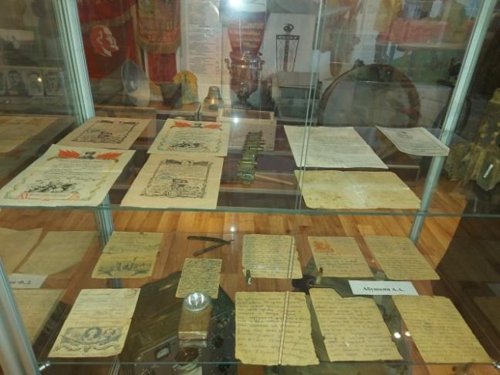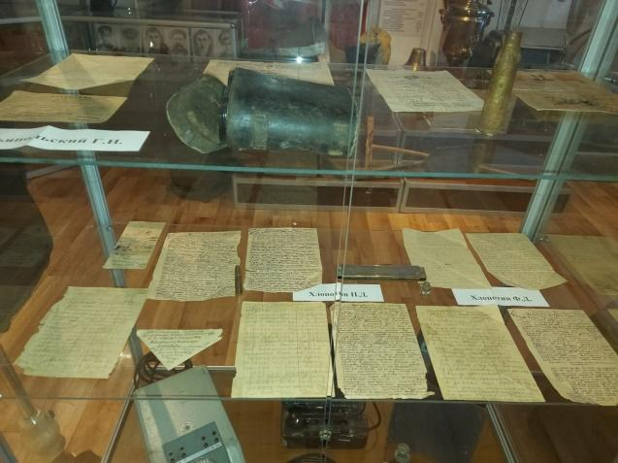
Рисунок 6.2.–Выставка «Письма с фронта»

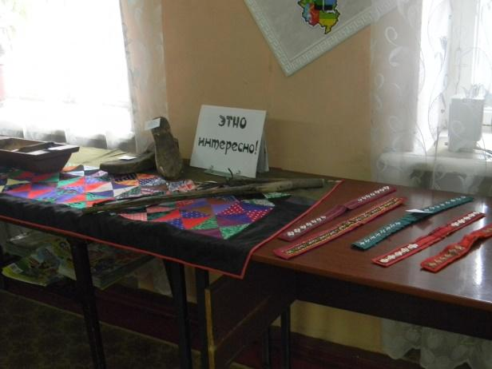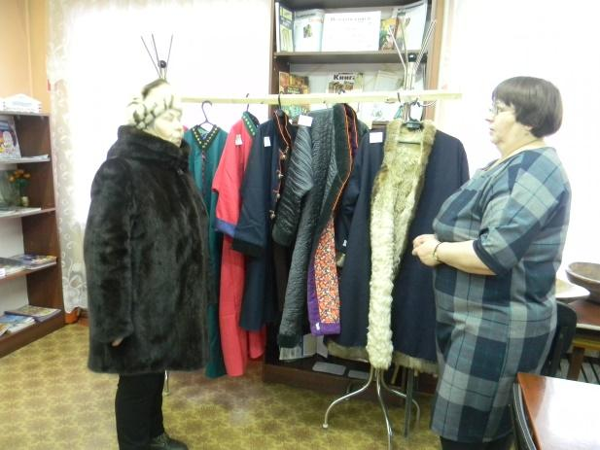
Рисунок 6.3.–Выставка «Этно интересно» в библиотеке–филиале
№1 г. Киселевск.

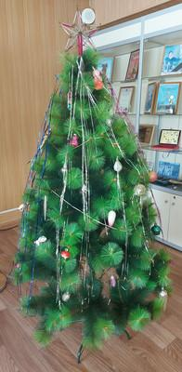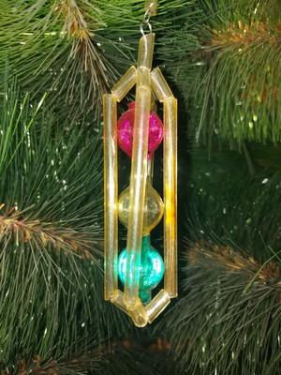
Рисунок 6.4.–Он–лайн выставка елочных игрушек.

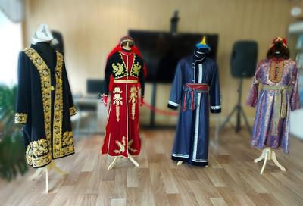
Рисунок 6.5.–Выставка национальных костюмов «День народного единства».

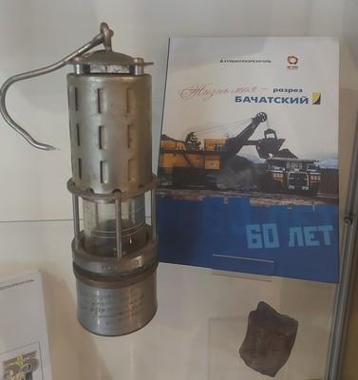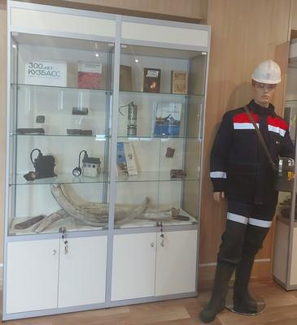

Рисунок 6.6.–Выставка «300 лет Кузбасс».

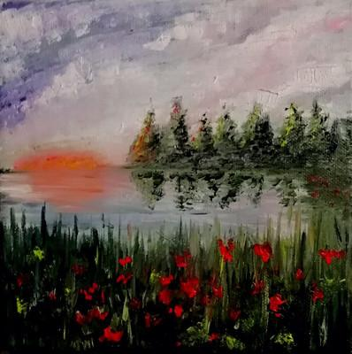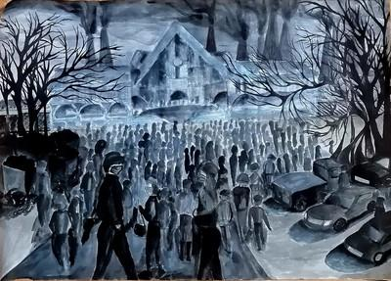

Рисунок 6.7–Выставка «В искусстве жизнь».

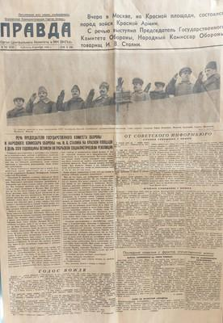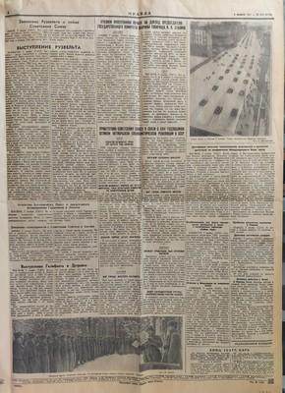

Рисунок 6.8– Выставка «От Советского информбюро»,
газета "Правда" 1941 года выпуска.

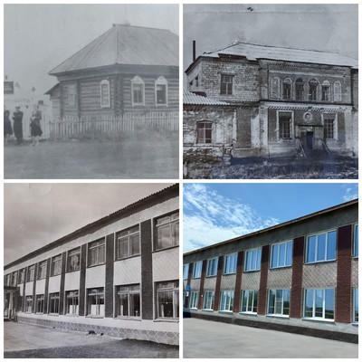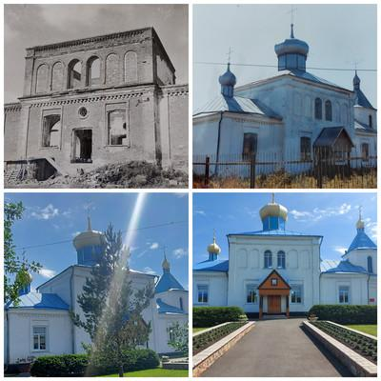

Рисунок 6.9– Он–лайн выставка «Бековское сельское поселение–
тогда и сейчас»

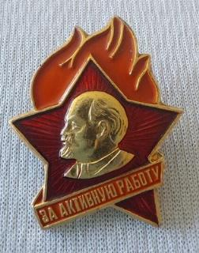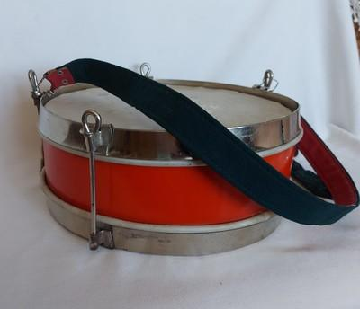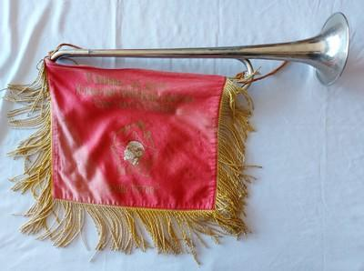
Рисунок 6.10– Он–лайн выставка «Будь готов! Всегда готов!»

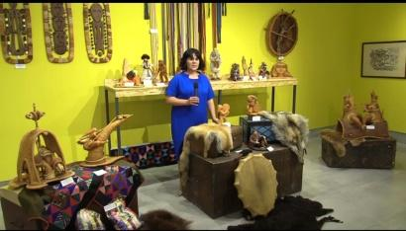

Рисунок 6.11– Межрегиональный выставочный проект, посвященный
празднованию дня коренных народов мира «Алтын туур»

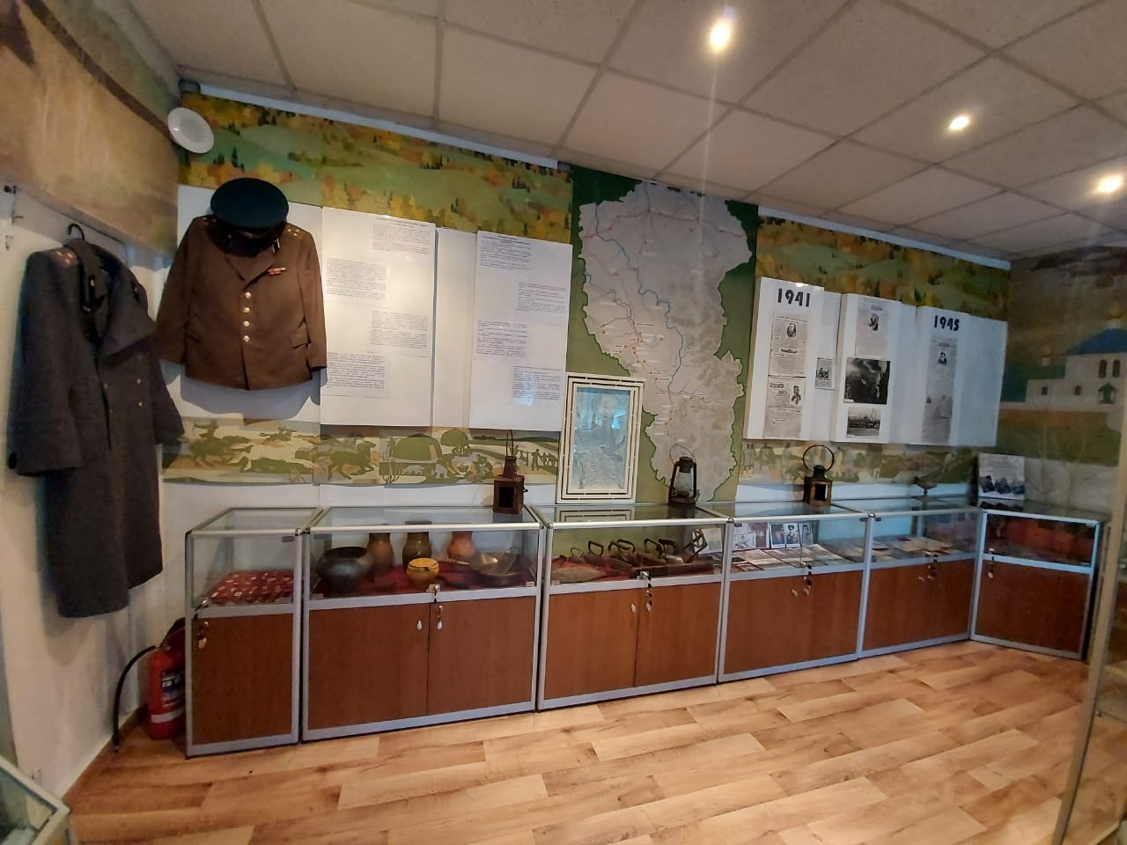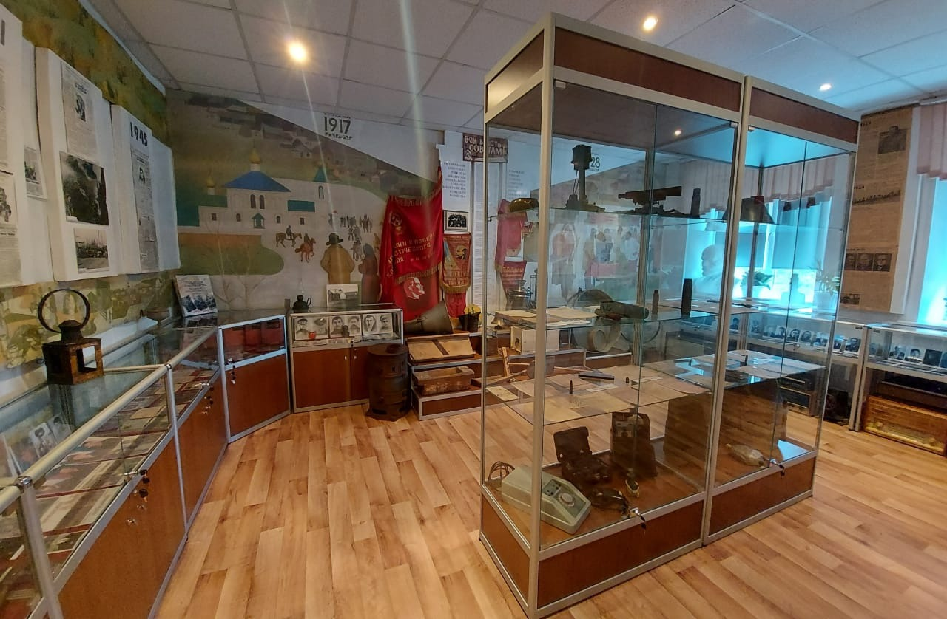
Рисунок 6.12– «Зал современной истории»

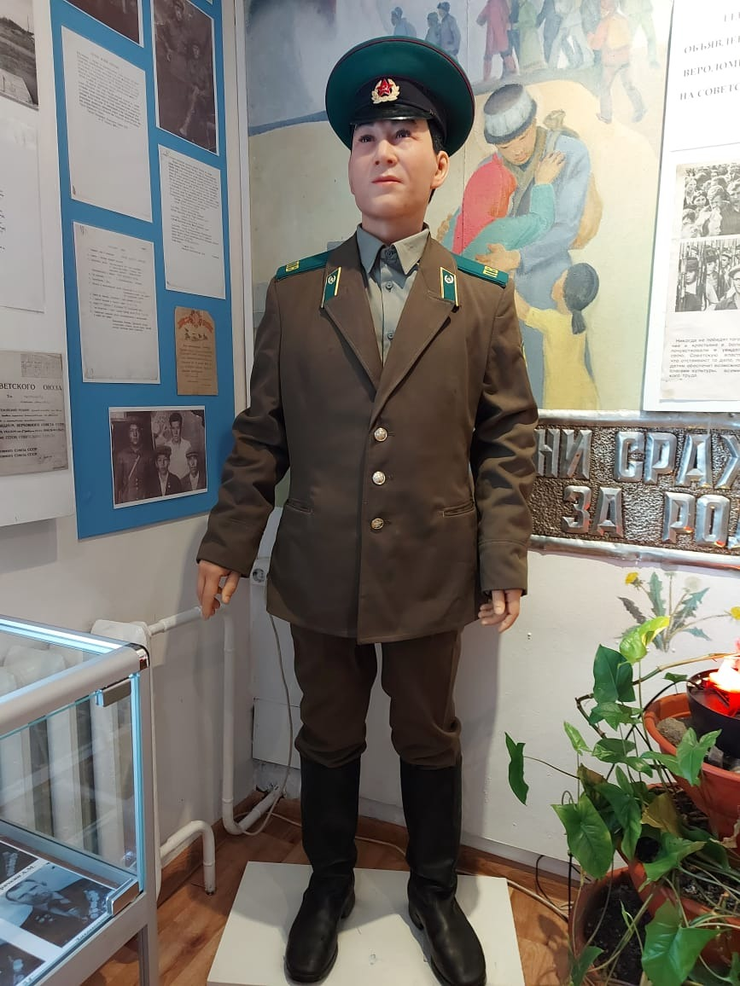

Рисунок 6.13–Музейный манекен в «Зале современной истории»

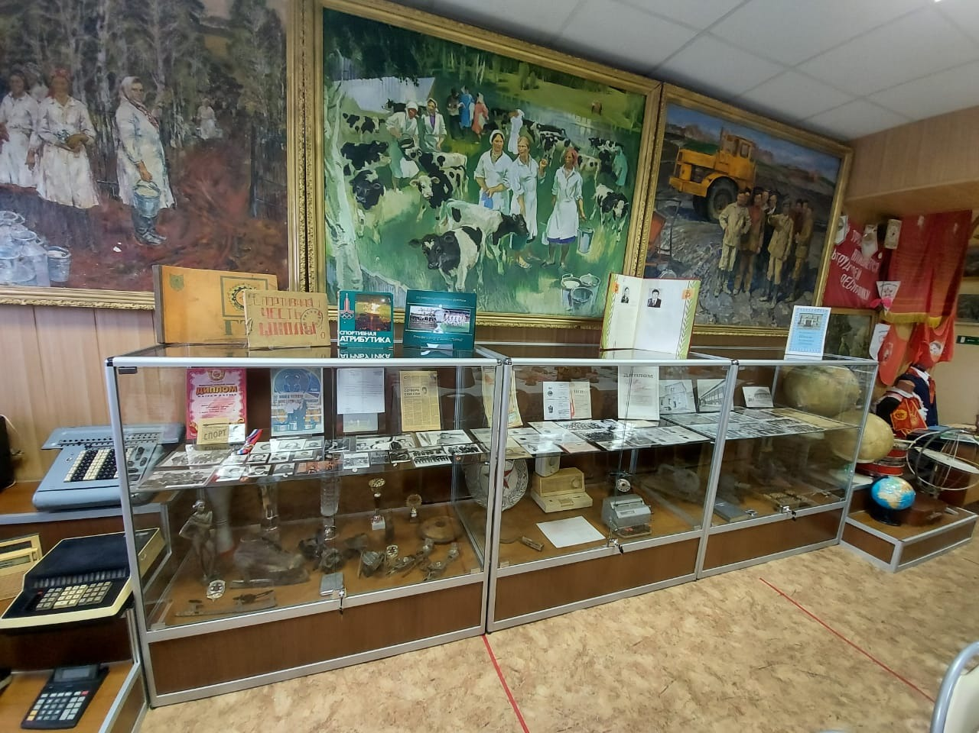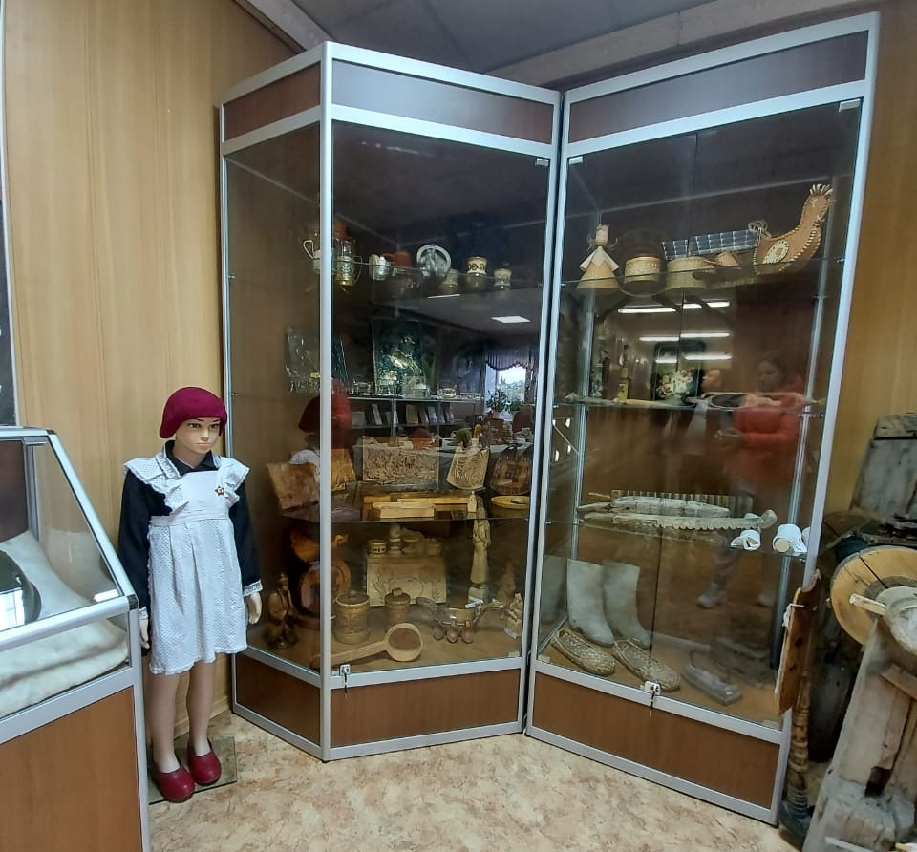
Рисунок 6.14–«Выставочный зал»

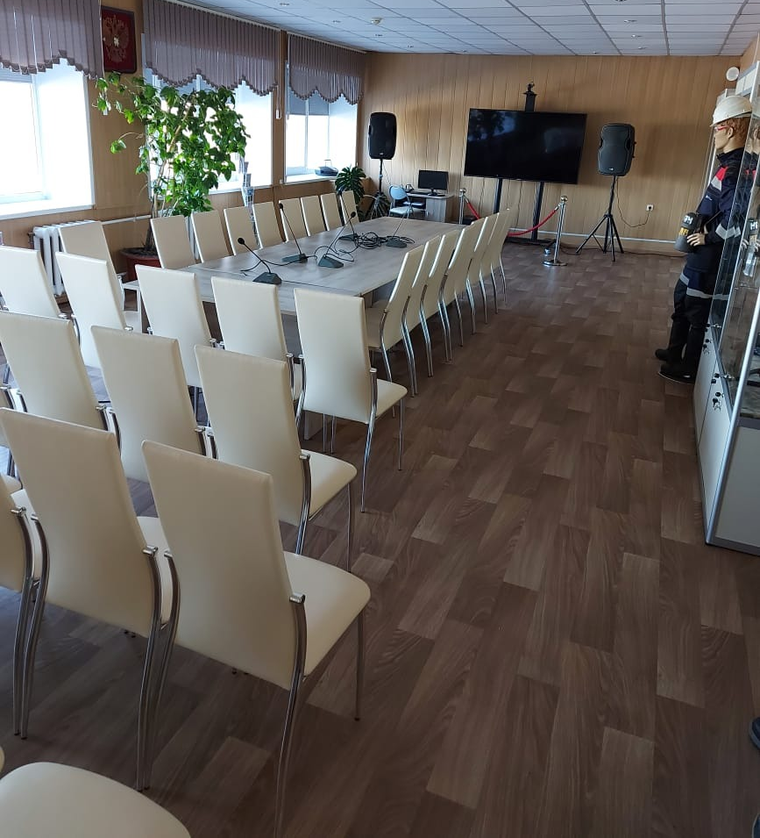
Рисунок 6.15–Конференц–зал

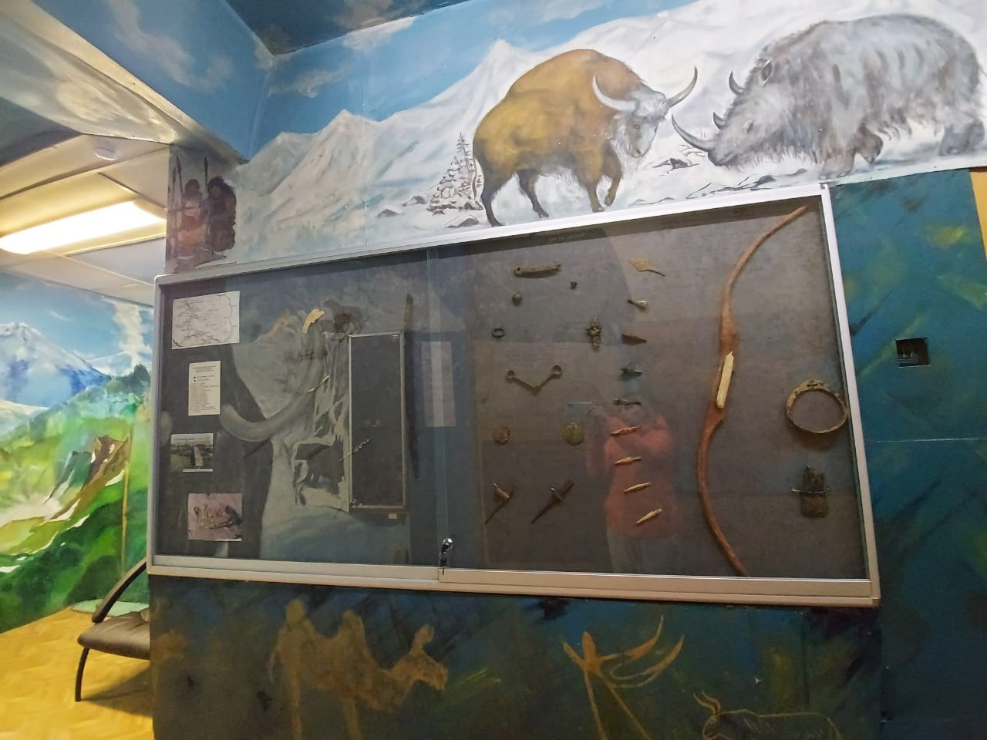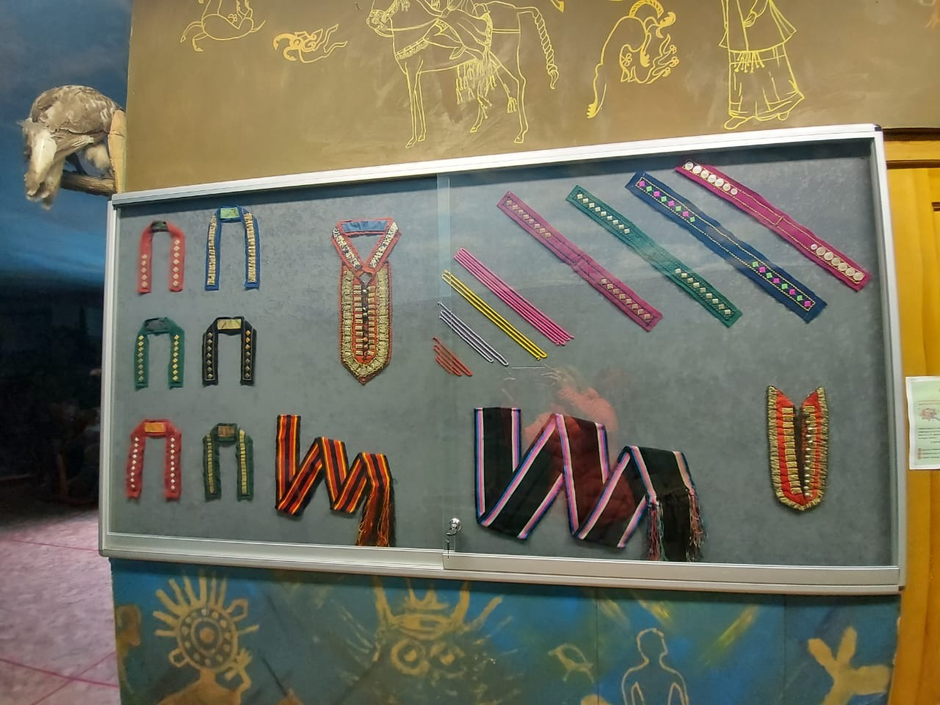

Рисунок 6.16– Выставочные стенды

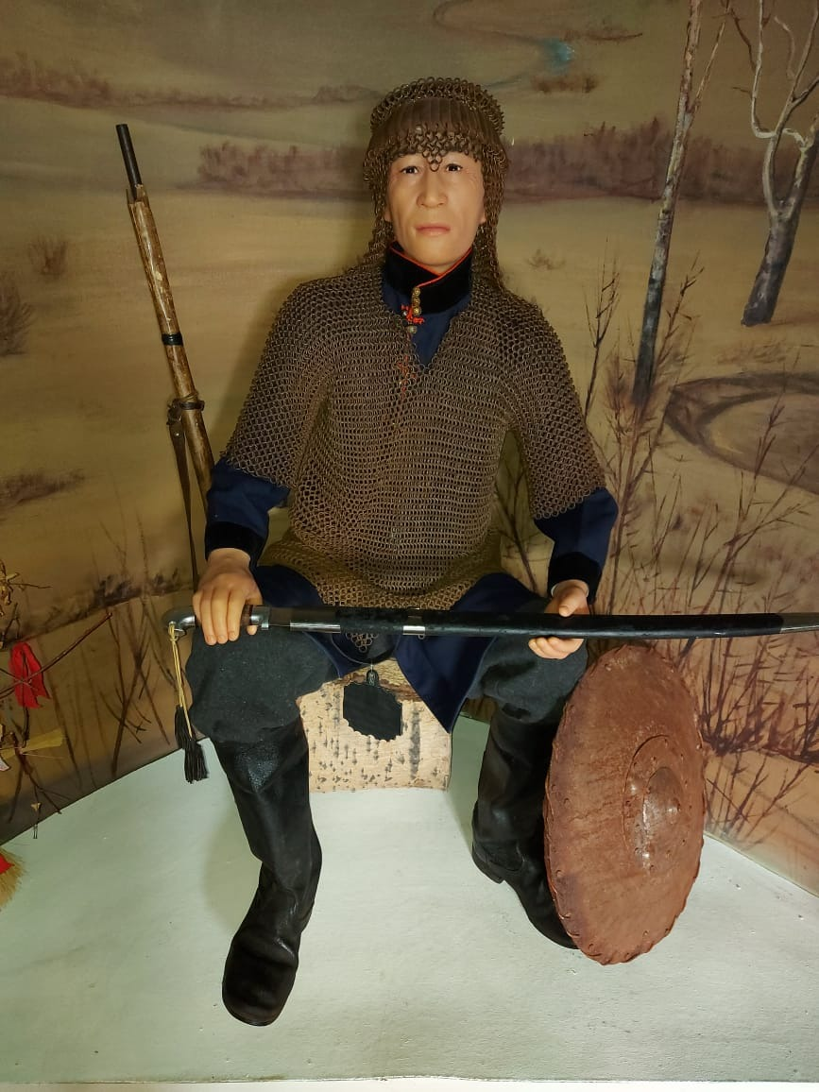

Рисунок 6.17–Музейный манекен в «Обрядовом зале»

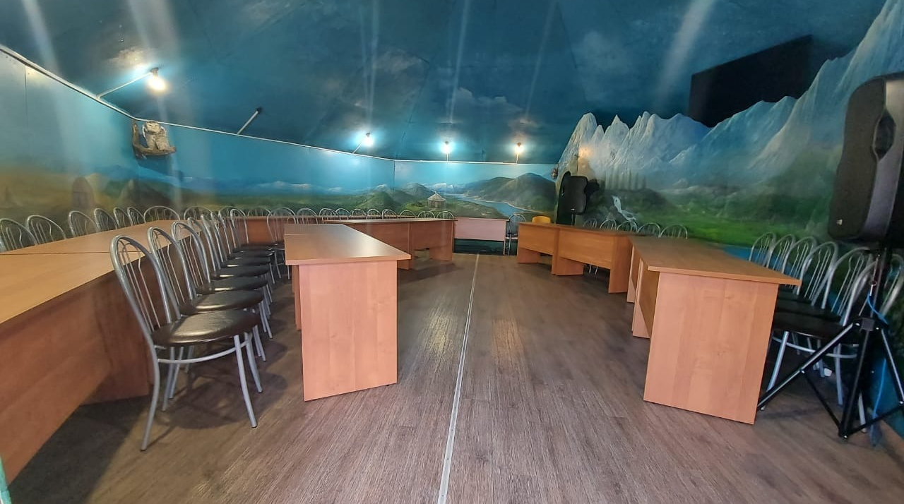
Рисунок 6.18– Конференц–юрта

Рисунок 6.19–Стеллажное оборудование в фондохранилищах
Приложение 7. Научно–просветительская деятельность

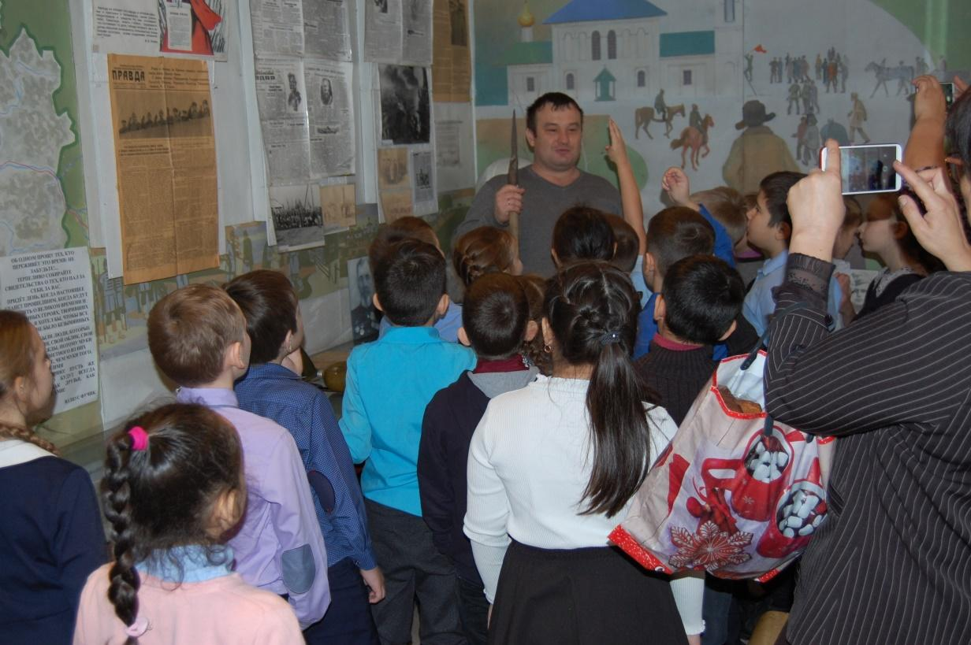

Рисунок 7.1– «Блокадный хлеб»

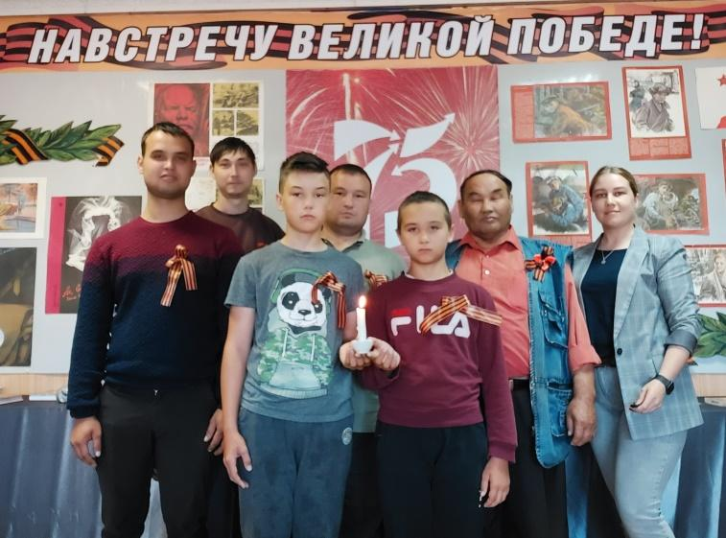

Рисунок 7.2– «Свеча Памяти»
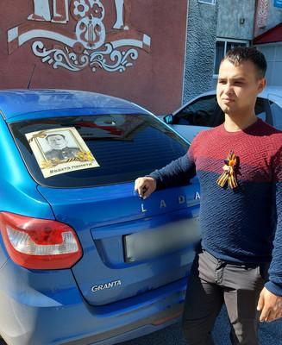
Рисунок 7.3– «Вахта памяти»

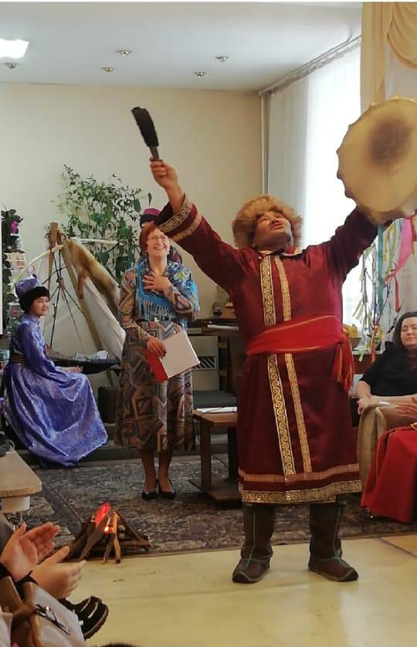
Рисунок 7.4– Музыкально–поэтический вечер «Колыбельные песни»

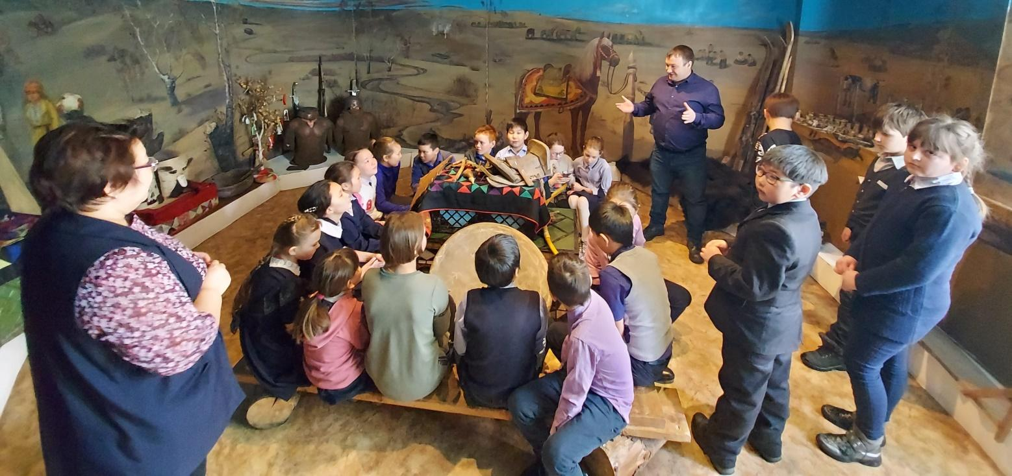

Рисунок 7.5– Тематическая экскурсия «Традиции и обряды телеутов»

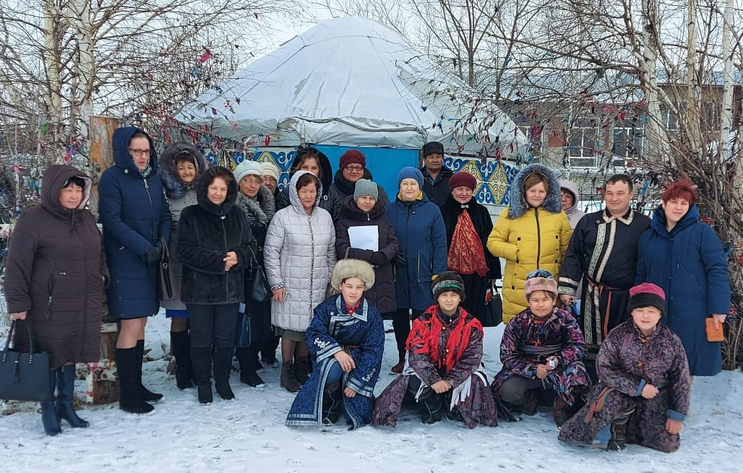

Рисунок 7.6– Муниципальный практико–ориентированный семинар «Роль содержания образования, способов организации образовательной деятельности и учебного сотрудничества в достижении целей личностного и социального развития обучающихся»
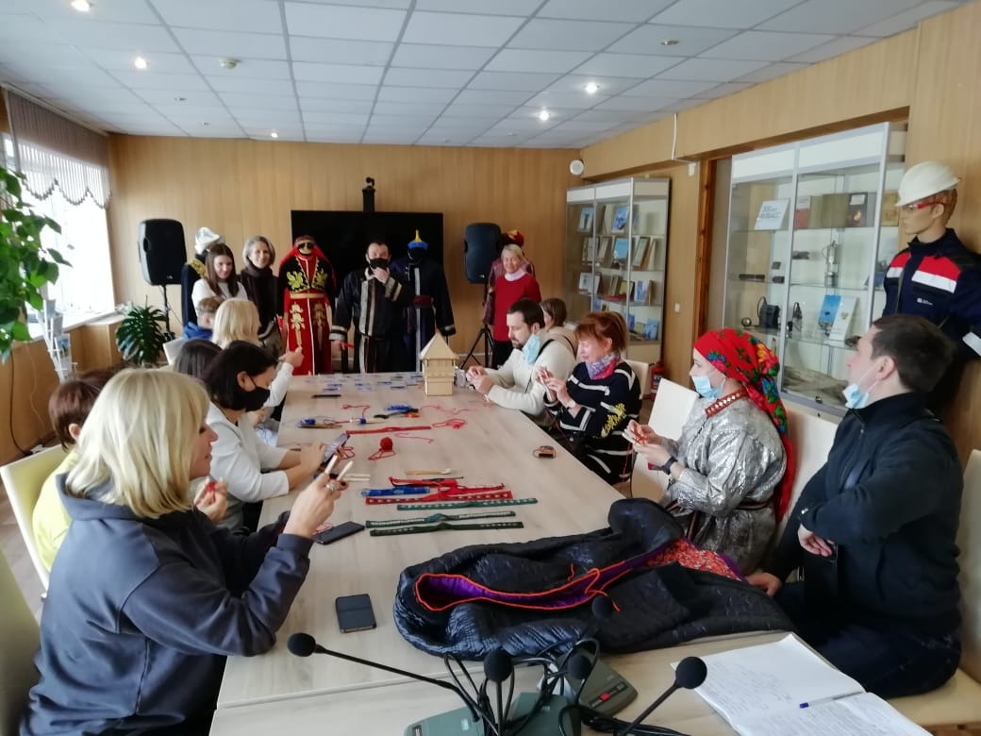
Рисунок 7.7– Мастер–класс по изготовлению традиционного шнура «тек»

Рисунок 7.8– Совместные мероприятия с сотрудниками полиции

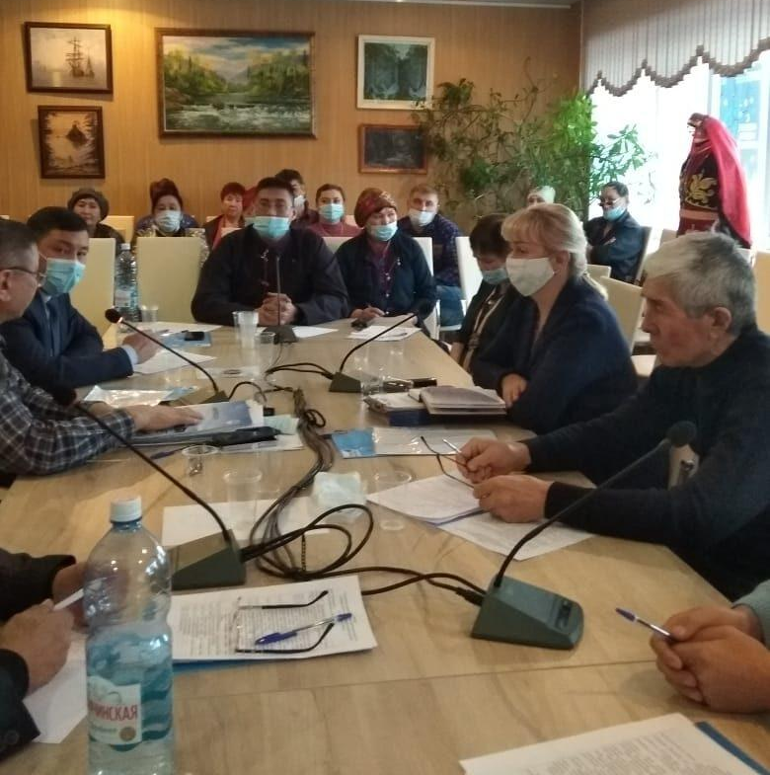
Рисунок 7.9– Семинар с межрегиональным участием «Адаптация традиционных видов хозяйственной деятельности коренных малочисленных народов Кемеровской области к современным условиям».

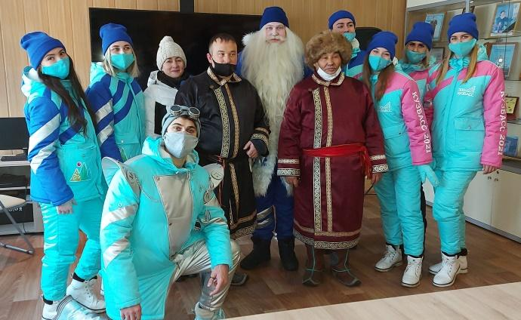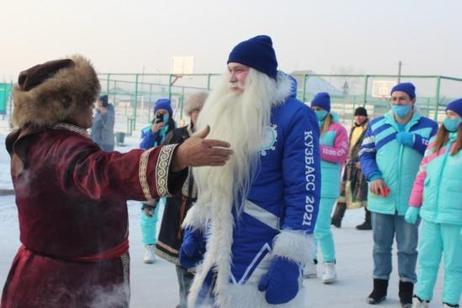

Рисунок 7.10–Дед Мороз Кузбасса и его команда. Региональный проект «Кузбасс — время новогодних чудес».

